แผนการจัดกิจกรรมการเรียนรู้ CBI
กลุ่มสาระการเรียนรู้ภาษาต่างประเทศ/วิชาภาษาอังกฤษ ชั้นมัธยมศึกษาปีที่ 1
หน่วยการเรียนรู้ Unit: Health
Human organs
เวลา 3 ชั่วโมง
สมาชิกกลุ่ม
1. นายจำรัส จันเทศ 54010513009
2. นางสาวธาริณี จ๋าพิมาย 54010513046
3. นางสาวจันสุดา แห้วชิน 54010513053
4. นางสาวพันนิดา พิมสอน 54010513061
นิสิตชั้นปีที่ 3 สาขาภาษาอังกฤษ รหัสวิชาเอก EN ระบบปกติ
Mentors
ชื่อ – สกุล | ลงชื่อ
1. นายธวัชชัย จะชาลี 53010513003
2. นางสาวเดือนฉัตร พรหมภูวัลย์ 53010513024
3. นางสาวอริสา คามจังหาร53010513046
4.นางสาวกมลวรรณ หาญบุรุษ 53010513048

ส่งครั้งที่ 5 วันที่ 19 เดือนกรกฎาคม พ.ศ. 2556
แผนการจัดการเรียนรู้ทักษะการฟัง
หน่วยการเรียนรู้ Unit: Health Human organs
1.จุดประสงค์
1. ฟังเรื่อง Human organs systems แล้วบอกได้ว่าประโยคใดถูกประโยคใดผิด
2. ฟังเรื่อง Human organs systemsแล้ววาดภาพจากสิ่งที่ฟังได้
2.ตัวชี้วัด
ต 1.1.1.1ม.1ปฏิบัติตามคำสั่ง คำขอร้อง คำแนะนำ และคำชี้แจงง่ายๆที่ฟังและอ่าน(Activity1)
ต 1.1.1.3 ม.1 เลือก/ระบุประโยคและข้อความให้สัมพันธ์กับสื่อที่ไม่ใช่ความเรียง(non-text information)ที่อ่าน(Activity 2)
ต 1.1.1.4ม.1ระบุหัวข้อเรื่อง(topic) ใจความสำคัญ(main idea) และตอบคำถามจากการฟังและอ่านบทสนทนา นิทาน และเรื่องสั้น (Activity1)

3. เนื้อหา
1.Text1: Vocabulary
brain, skin, heart, lungs, liver, stomach, kidneys, small intestine, large intestine
2.Text 2 :Structure
Active voice and Passive voice
3. Text 3:
“Human organs systems”

4. สื่อการเรียนรู้

1. Power point Story telling เรื่อง The Monkey's Heart
2. VDO เรื่อง Science lesson inner organs
3. VDOเรื่อง Human organs systems
4. Power point คำถาม True and False
5. Notebook

Teaching Procedures
ขั้นที่ 1 ครูนำเข้าสู่บทเรื่องโดยstory tellingเรื่อง The Monkey's Heartให้นักเรียนฟังแล้วครูถามคำถามเกี่ยวกับเนื้อเรื่อง
ขั้นที่ 2 ครูแจก text 1 แล้วเปิด Power point อธิบายคำศัพท์และความหมาย ยกตัวอย่างประโยคพร้อมให้นักเรียนออกเสียงตามจากนั้นครูตรวจสอบความเข้าใจของนักเรียน
ขั้นที่ 3 ครูแจก text 2 แล้วอธิบายโครงสร้างการใช้ Active voice and Passive voice
ขั้นที่ 4 ครูเปิดเนื้อหาให้นักเรียนฟัง 1 รอบ แล้วถามคำถามเพื่อตรวจสอบความเข้าใจ
- What is the story talk about?
- How many organs in these sounds?
- What is the function of heart?

Activity 1
ขั้นที่ 1 ครูให้นักเรียนจับคู่เพื่อทำกิจกรรม
ขั้นที่ 2 ครูแจก activity 1 และป้าย True and Falseให้นักเรียนทุกคู่
ขั้นที่ 3 ครูเปิด Videoเรื่อง Human organs systems ให้นักเรียนฟังหนึ่งรอบ
ขั้นที่ 4 ครูอธิบายขั้นตอนการทำกิจกรรม โดย
- ครูเปิดเสียงประโยคบน power point
- ครูให้สัญญาณในการยกป้ายคำตอบโดยการนับ1-3 นักเรียนคู่ใดที่สามารถยกป้ายคำตอบได้เร็วที่สุดและถูกต้องจะได้รับคะแนน 1 คะแนน
ขั้นที่ 5ครูให้นักเรียนทำกิจกรรม
ขั้นที่ 6ครูตรวจให้คะแนนและให้รางวัลกับนักเรียนคู่ที่ได้คะแนนสูงสุด
Activity 2
ขั้นที่ 1 ครูให้นักเรียนแบ่งกลุ่ม กลุ่มละ 4 คน เพื่อทำกิจกรรม
ขั้นที่ 2 ครูอธิบายขั้นตอนการทำกิจกรรมดังนี้
- ครูให้ตัวแทนนักเรียนแต่ละกลุ่มออกมารับVDO และกระดาษบรู๊ฟหน้าชั้นเรียน
-นักเรียนแต่ละกลุ่มเปิดVDO จากนั้นนักเรียนแต่ละกลุ่มดูและฟังVDO ที่ได้อย่างตั้งใจ
- ครูให้นักเรียนแต่ละกลุ่มอภิปรายเกี่ยวกับสิ่งที่ฟัง สรุปและวาดภาพประกอบ
-ครูให้นักเรียนแต่ละกลุ่มนำเสนอผลงานหน้าชั้นเรียน
ขั้นที่ 3 ครูให้นักเรียนทุกกลุ่มทำกิจกรรม
ขั้นที่ 4 ครูให้นักเรียนทุกกลุ่มนำเสนอผลงานหน้าชั้นเรียนโดยพูดอธิบายเกี่ยวกับภาพที่วาด
ขั้นที่ 5 ครูสังเกตและประเมินทักษะการฟัง

การวัดผลและประเมินผลทักษะการฟัง

ทักษะที่จะประเมิน/กิจกรรม | วิธีการประเมิน | เครื่องมือประเมิน
Activity 1 | ครูตรวจสอบความถูกต้องของคำตอบและให้คะแนน | -
Activity2 | ครูตรวจภาพวาดตรงกับเนื้อหา | -

Text 1
Vocabulary
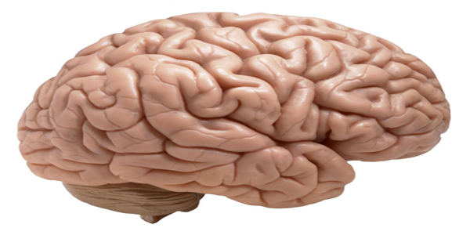

brain (n.) the organ inside the head that controls thought, memory, feelings, and activity
Ex: His wife died from a brain tumour.
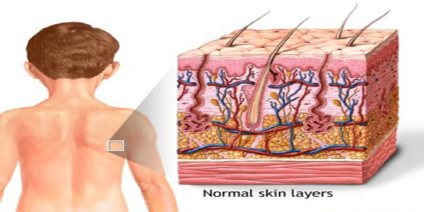

skin (n.) the natural outer layer that covers a person, animal, fruit etc.
Ex: I've got an old sheep skin coat.

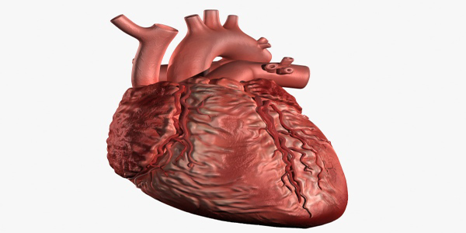
heart (n.)the organ in your chest that sends the blood around your body
Ex: Isabel's heart was beating fast with fear.

liver(n.) a large organ in the body that cleans the blood and produces bile, or this organ from an animal used as meat

Ex: He was drinking far too much alcohol he became an alcoholic.

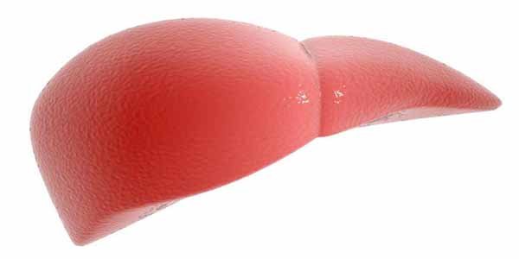
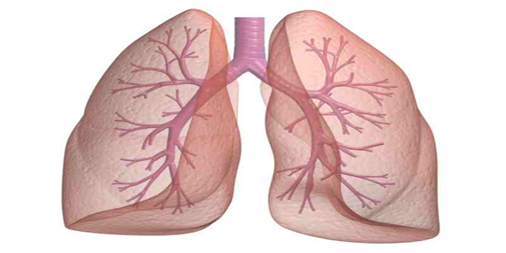
lungs(n.)either of the two organs in the chest with which people and some animals breathe
Ex:He had been smoking a lot during 20 years now he got lung cancer.

.

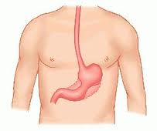
stomach(n.)an organ in the body where food is digested, or the soft front part of your body just below the chest
Ex: She's got a very delicate stomach and doesn't eat spicy food.

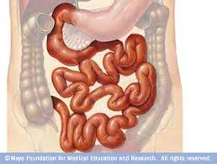
small intestine (n.) the upper part of the bowels between the stomach and the large intestine
Ex: The small intestine absorbs most of the foods and produce energy for the body.

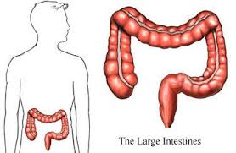
large intestine (n.) the lower part of the bowels in which water is removed from digested food before it is passed out of the body as solid waste
Ex: Take care of the rest of food and dispose of the waste sometimes produce “gas” called fart.

Text 2

How to use active voice and passive voice?

How to use active voice?

The active voice is the "normal" voice. In the passive voice, the subject receives the action of the verb:
Active Form:

[Thing doing action] + [verb] + [thing receiving action]
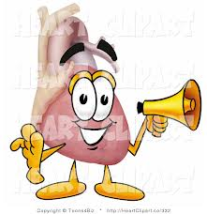

Examples:
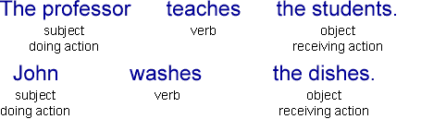

How to use passive voice?
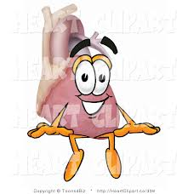
The passive voice is less usual. In the passive voice, the subject receives the action of the verb:
passive | subject | Verb | Object
passive | <
passive | Fish | are eaten | by cats.

- Passive voice is used when the focus is on the action. It is not important or not known, however, who or what is performing the action.
Example: My bike was stolen.

Passive Form:

[Thing receiving action] + [be] + [past participle of verb] + [by] + [thing doing action]

- Sometimes a statement in passive is more polite than active voice, as the following example shows:
Example: A mistake was made.
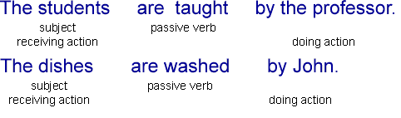

Activity 1

True or False

Directions:
Get in pair. Listen to the sound of statement and think over that it’s true or false.

The brain is protected by the hair. (_______)
The stomach helps digest the food. (_______)
Lung helps us breath. (_______)
Lung pumps blood and supplies it to the rest of the body. (_______)
The small intestine is surrounded by the large intestine. (_______)

Activity 2

Directions:
- Make a group of 4.
- Watch the video and discuss about the video in group. (Each group watch the different video)
- Draw the picture from what you have heard.
- Present the picture in front of class.

Example: My group watched the video about human brain.
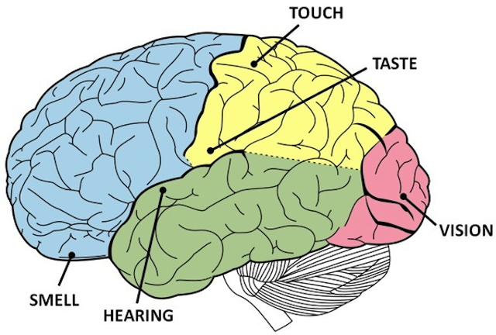
Functions of a Human Brain

แผนการจัดการเรียนรู้ทักษะการอ่าน
หน่วยการเรียนรู้ Unit: Health Human organs
1.จุดประสงค์
1. ตอบคำถามเกี่ยวกับ Human organs ได้ถูกต้อง
2.อ่านเรื่องHuman organsแล้วสรุปเรื่องโดยใช้ผังความคิดรวบยอดได้
2.ตัวชี้วัด
1.1.1.1ม.1ปฏิบัติตามคำสั่ง คำขอร้อง คำแนะนำ และคำชี้แจงง่ายๆ ที่ฟังและอ่าน(Activity 1)1.1.1.4 ม.1 ระบุหัวข้อเรื่อง (topic) ใจความสำคัญ (main idea) และตอบคำถามจากการอ่านบทสนทนา นิทาน และเรื่องสั้น (Activity 2)

3. สื่อการเรียนรู้
1. Special articleเรื่อง Human organs systems
(My Organs, Heart, Kidneys, Liver, Lungs, Small Intestine, Large Intestine)
2. กระดาษบรู๊ฟ
3.Power Point เฉลยกิจกรรม Activity1

Teaching Procedures
Activity 1

ขั้นที่ 1 ครูให้แจก Text3 ให้นักเรียนทุกคน
ขั้นที่ 2 ครูให้เวลานักเรียนทุกคนอ่าน Text3 5 นาที
ขั้นที่ 3 ครูให้นักเรียนทำกิจกรรมโดยครูอธิบายขั้นตอนทำกิจกรรม ดังนี้
-ครูให้นักเรียนจับคู่เพื่อทำกิจกรรม
-ครูเปิดคำถามบน Power pointจากนั้นให้นักเรียนทุกคนอ่านออกเสียงพร้อมกัน
- ครูให้นักเรียนทุกคู่ตอบคำถามเกี่ยวกับเรื่องที่อ่านโดยยกป้าย A B C และ D
- ครูตรวจและอธิบายคำตอบให้นักเรียนฟังบน power point
-นักเรียนคู่ที่ตอบถูกจะได้ 1 คะแนน และนักเรียนคู่ที่ได้คะแนนสูงสุดจะเป็นผู้ชนะ
ขั้นที่ 4ครูให้นักเรียนทุกคนทำกิจกรรม
ขั้นที่ 5ครูตรวจให้คะแนนและมอบรางวัลแก่นักเรียนคู่ที่ชนะเลิศ

Activity 2
ขั้นที่ 1 ครูให้นักเรียนแบ่งกลุ่ม กลุ่มละ 5 คนเพื่อทำกิจกรรม
ขั้นที่ 2 ครูอธิบายขั้นตอนการทำกิจกรรมดังนี้
-ครูแจก Activity 2 ให้นักเรียนแต่ละกลุ่ม
- ครูให้นักเรียนแต่ละกลุ่มอ่านและทำความเข้าใจเรื่อง Human organs บนกระดาษที่ติดตาม
ผนังของห้องเรียน2 นาทีจากนั้นนักเรียนแต่ละกลุ่มเวียนไปอ่านเรื่อง Human organs จนครบ
ทุกแผ่น
- ครูให้นักเรียนแต่ละกลุ่มสรุปข้อมูลโดยใช้รูปแบบแผนผังความคิดรวบยอด
-ครูให้นักเรียนแต่ละกลุ่มนำเสนอผลงานหน้าชั้นเรียน
ขั้นที่ 3 ครูให้นักเรียนทุกกลุ่มทำกิจกรรม
ขั้นที่ 4 ครูให้นักเรียนทุกกลุ่มนำเสนอผลงานหน้าชั้นเรียน
ขั้นที่ 5 ครูตรวจและให้คะแนนการสรุปข้อมูลโดยใช้แผนผังความคิดรวบยอด

การวัดผลและประเมินผลทักษะการอ่าน

ทักษะที่จะประเมิน/กิจกรรม | วิธีการประเมิน | เครื่องมือประเมิน
Activity 1 | ครูตรวจสอบความถูกต้องของคำตอบและให้คะแนน | -
Activity2 | ครูตรวจสอบความถูกต้องและให้คะแนนการสรุป | -

Text 3
Human organs
one of the two organs in yourface, which you use to see with
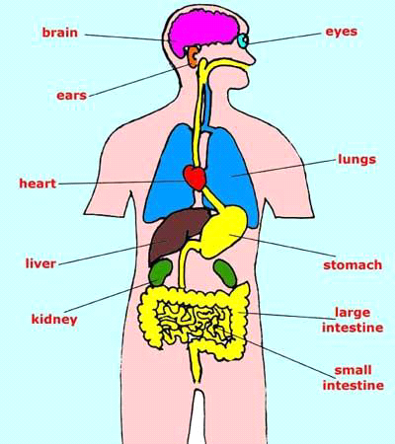
removes water from unwanted food
stores and breaks up food
hear sounds
controls the body
digests and absorbs food
for breathing
clean the blood and make urine
makes and destroys substances
pumps blood
The brain is the most important organ in our bodies. It controls

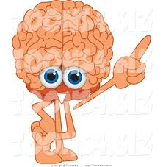
the body and makes sure that it works properly. The human brain
is divided into two halves and each half has a different
responsibility. The right-hand side controls imagination, and artistic
and musical talent. The left-hand side controls memory, speaking, reading, writing and mathematical ability.

Heart
The heart is a muscle inside your chest. It sends blood around the body, which provides the body with oxygen and nutrients it needs. The heart is also like a pump. It takes blood from the body and sends it to the lungs. The heart beats when it fills with blood and contracts to send the blood out moving around your body.

Kidneys
The kidneys are a pair of organs that clean waste, which is what the body does not need, out of the blood. The waste is passed out of the body as urine. Kidneys also make important hormones and control blood pressure. They also control the levels of water, salts, and minerals in the body.

Liver
The liver is the largest solid organ in the body. It cleans the blood by taking toxins out. It also makes an important liquid called bile, which helps the body absorb fat into the bloodstream. This yellowish liquid is stored until the body needs to use it to digest fat. The liver also stores energy in the form of a sugar.

Lungs
The lungs are one of the largest organs in the body. They are located in the chest and make up part of the respiratory system, which is a group of organs and tissue that allow us to breath. They allow the body to breath oxygen from the air and help get rid of carbon dioxide (a waste gas that can be toxic) from the body.

Stomach
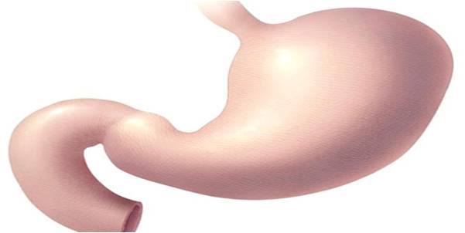
Your stomach is a stretchy bag of muscle that is very important in digesting food. It is part of your gastrointestinal system. When you have chewed and swallowed your food, your stomach mixes and churns it like a blender, then adds stomach acid and enzymes, which speed digestion up.

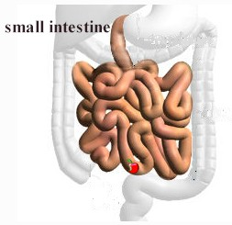
Small Intestine
The small intestine (small bowel) is about 20 feet long and about an inch in diameter. Its job is to absorb most of the nutrients from what we eat and drink. Velvety tissue lines the small intestine, which is divided into the duodenum, jejunum, and ileum.

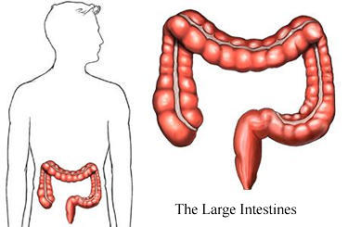
Large Intestine
The large intestine (colon or large bowel) is about 5 feet long and about 3 inches in diameter. The colon absorbs water from wastes, creating stool. As stool enters the rectum, nerves there create the urge to defecate.

Activity 1
Activity 1

Directions: Choose the correct answer to each question.
- Which organ is related to our emotions?
- brain
- heart
- kidneys
- liver
- What is function of heart?
- to breathe
- to send blood
- to clean waste
- to get rid of waste
- Which organ controls level of water in the body?
- brain
- heart
- kidneys
- liver
- What is function of kidneys?
- take the waste out as urine
- take the waste out as breath
- take the waste out as smoke
- take the waste out as water
- “It cleans the blood by taking toxins out” refer to which organ?
- lungs
- liver
- kidneys
- heart
- Which organ allows the body to breathe?
- brain
- heart
- lungs
- liver
- The __________ is about 5 feet long?
- stomach
- kidneys
- small intestine
- large intestine
- Which organ contains acid and enzymes?
- skin
- stomach
- small intestine
- large intestine
- Which organ absorbs the nutrients from what we eat?
- skin
- stomach
- small intestine
- large intestine
- What is the largest organ in human body?
- brain
- heart
- large intestine
- skin

Activity 2

Directions:
Read the text and summarize by using concept mapping then present in front of class
Example
………………………………………………………………………………………..

Lungs
Liver
……………………………………………………………….
Human Organs
Heart
..................................................................................................................................
Small Intestine

……………………………………………………………….
Kidneys
Large Intestine
......................................................................................................
………………………………………………………………...

แผนการจัดการเรียนรู้ทักษะการพูด
หน่วยการเรียนรู้ Unit: Health Human organs
1.จุดประสงค์
1. อธิบายหน้าที่ของอวัยวะส่วนต่างๆได้
2.แสดงบทบาทสมมุติจากสถานการณ์ที่กำหนดให้โดยใช้สถานการณ์ในห้องเรียนวิชาสุขศึกษา

2.ตัวชี้วัด
ต 1.1.1.3ม.1 เลือก/ระบุประโยคและข้อความให้สัมพันธ์กับสื่อที่ไม่ใช่ความเรียง(non-text information) ที่อ่าน(Activity 1)
ต 2.2.1.1 ม.1 ใช้ภาษา น้ำสียง และกิริยาท่าทางสุภาพเหมาะสมตามารยาทสังคม และวัฒนธรรมของเจ้าของภาษา(Activity 2)
ต 4.4.1.1ม.1 ใช้ภาษาสื่อสารในสถานการณ์จริง/สถานการณ์จำลองที่เกิดขึ้นในห้องเรียนและสถานศึกษา(Activity 2)

3. สื่อการเรียนรู้
1. Power pointความหมายและเฉลยคำศัพท์
2.สลากบทบาทสมมติและตัวอย่างกิจกรรม
3.Power point รูปภาพอวัยวะ

Teaching Procedures
Activity 1
ขั้นที่ 1 ครูให้นักเรียนแบ่งนักเรียนออกเป็น 4 กลุ่ม เท่าๆกัน
ขั้นที่ 2 ครูอธิบายขั้นตอนการทำกิจกรรมดังนี้
-ครูให้นักเรียนกลุ่มที่ 1 และกลุ่มที่ 2 ออกมายืนเข้าแถวตอนหน้าชั้นเรียน
-ครูเปิดรูปภาพอวัยวะบน power point จากนั้นนักเรียนคนที่ 1 พูดอธิบายเกี่ยวกับอวัยวะนั้น
เมื่อนักเรียนคนที่ 1พูดแล้วให้ไปต่อท้ายแถว และนักเรียนคนต่อไปทำกิจกรรมเหมือนนักเรียนคนที่ 1
-ครูให้เวลานักเรียนทำกิจกรรม 5 นาที
- เมื่อหมดเวลา นักเรียนกลุ่มที่ทำคะแนนได้สูงสุดเป็นผู้ชนะ และรอชิงชนะในรอบต่อไป
- ครูให้นักเรียนสองกลุ่มที่เหลือออกมาทำกิจกรรมเหมือนนักเรียน 2 กลุ่มแรกและนักเรียนกลุ่มที่ชนะ
-ครูให้นักเรียน 2 กลุ่มที่ชนะ ชิงชนะเลิศ
ขั้นที่ 3 ครูให้นักเรียนทำกิจกรรม
ขั้นที่ 4 ครูตรวจและให้คะแนนและมอบรางวัลให้รางวัลแก่นักเรียนกลุ่มที่ได้ชนะเลิศ

Activity 2
ขั้นที่ 1ครูให้นักเรียนแบ่งกลุ่ม กลุ่มละ 3คน
ขั้นที่ 2 ครูอธิบายวิธีการทำกิจกรรม ดังนี้
- ให้นักเรียนแต่ละกลุ่มส่งตัวแทนมาจับสลากเลือกชื่ออวัยวะต่างๆ
- จากนั้นให้นักเรียนสร้างบทสนทนาและแสดงบทบาทสมมุติโดยใช้สถานการณ์ในห้องเรียนวิชาสุขศึกษา
- นักเรียน 2 คนในกลุ่มจะต้องรับบทบาทเป็นนักเรียน และนักเรียนอีก 1 คนในกลุ่มรับบทบาทสมมติเป็น ครู
ขั้นที่ 3 ครูให้เวลานักเรียนแต่ละกลุ่มทำกิจกรรม 10 นาที
ขั้นที่ 4ครูให้นักเรียนแต่ละกลุ่มออกมานำเสนอหน้าชั้นเรียน
ขั้นที่ 5 ครูสังเกตและประเมินผลการแสดงบทบาทสมมติ

การวัดผลและประเมินผลทักษะการพูด

ทักษะที่จะประเมิน/กิจกรรม | วิธีการประเมิน | เครื่องมือประเมิน
Activity 1 | ครูตรวจสอบความถูกต้องของคำตอบและให้คะแนน | -
Activity2 | ครูสังเกตและประเมินผล | แบบประเมินการแสดงบทบาทสมมติ

Activity 1

Directions:
- Separate into 4 groups.
- Two groups stand in line. (Two other groups wait for playing next round)
- Teacher opens the picture of an organ, the first member of each group have to describe the function of organs. The group that describes correctly can send the next member to answer the next picture.
- The group that gets the more points will be the winner of first round.
- Two other groups describe the function of organ; the winner will fight in final round.
- The group that gets the highest points will be the winner.

Example:
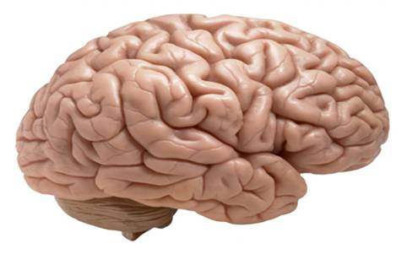
Brain controls the body

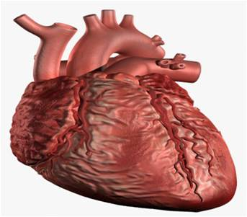
Heart pumps blood

Activity 2
Directions:
- Make a group of 3.
- Send a representative to draw slot to get the name of situation.
- Do the role-play by using situationbelow.

Situations: In physical education class, one teacher is teaching about human organs and students are studying.

- learn about heart
- talk about lungs
- talk about function of brain
- learn about kidneys

Example
Teacher :Today we are going to talk about our heart. What is the heart?
Student 1 :The heart is a muscle inside your chest.
Teacher :Very good. Do you know what function of the heart is?
Student 2 :I don’t know.
Teacher :It pumps blood around our body.
Student 1 :………………………………………………………………..
Student 2 :…………………………………………………………………

แบบประเมินการแสดงบทบาทสมมติ Activity 2(Speaking)

วิชาภาษาอังกฤษ ชั้นมัธยมศึกษาปีที่ 1
กลุ่มที่ | ประเด็น/คะแนน  ชื่อ-สกุล | การออกเสียง | การพูดตามท้องเรื่องและบทบาทซึ่งได้รับมอบหมาย | ความคล่องแคล่ว | การแสดงท่าทางประกอบการพูด | รวมคะแนน
กลุ่มที่ | ประเด็น/คะแนน  ชื่อ-สกุล | 12 | 9 | 6 | 3 | 30
รวม

(ลงชื่อ)..............................................ผู้ประเมิน
(..............................................)
วันที่ ........ เดือน ........................... พ.ศ. ...........

หมายเหตุ ระดับคุณภาพ 25-30 คะแนน หมายถึง ดีมาก
19-24 คะแนน หมายถึง ดี
13-18 คะแนน หมายถึง พอใช้ 1-12 คะแนน หมายถึง ปรับปรุง
หมายเหตุ ช่วงคะแนนระดับคุณภาพ ขึ้นอยู่กับผู้สอนจะพิจารณาตามความเหมาะสม

เกณฑ์การให้คะแนนการแสดงบทบาทสมมติ
ระดับคะแนน  ประเด็น  การประเมิน | 3 | 2 | 1 | น้ำหนัก  จุดเน้น
การออกเสียง | ออกเสียงถูกต้องตามหลักการออกเสียงมีเสียงเน้นหนักในคำ/ประโยคอย่างสมบูรณ์ | ออกเสียงคำ/ประโยค ได้ถูกต้อง มีเสียงเน้นหนักในคำ/ประโยคเป็นส่วนใหญ่ | ออกเสียงคำ/ประโยคผิดหลักการ ไม่เน้นเสียงทำให้สื่อสารไม่ได้ | 4
พูดคามท้องเรื่องและบทบาทที่ได้รับมอบหมาย | พูดได้ตรงตามท้องเรื่องและบทบาทที่ได้รับมอบหมาย | พูดเบี่ยงเบนเล็กน้อยจากท้องเรื่องและบทบาทที่ได้รับมอบหมาย | พูดไม่ตรงตามท้องเรื่องและบทบาทที่ได้รับ | 3
ความคล่องแคล่ว | พูดต่อเนื่อง ไม่ติดขัด พูดชัดเจน ทำให้สื่อสารได้ | พูดตะกุกตะกักบ้างแต่ยังพอสื่อสารได้ | พูดเป็นคำๆ หยุดเป็นช่วงๆทำให้สื่อสารได้ไม่ชัดเจน | 2
การแสดงท่าทาง/น้ำเสียงประกอบการพูด | แสดงท่าทาง พูดด้วยน้ำเสียงได้ตามบทบาทและสถานการณ์ | พูดโดยไม่ค่อยแสดงท่าทางประกอบ | พูดเหมือนอ่าน ไม่เป็นธรรมชาติ ยืนนิ่งๆไม่มีท่าทางทำให้การสื่อสารขาดความน่าสนใจ | 1

แผนการจัดการเรียนรู้ทักษะการเขียน
หน่วยการเรียนรู้ Unit: Health Human organs
1.จุดประสงค์
1.เขียนอธิบายหน้าที่ของอวัยวะโดยใช้โครงสร้าง Active voice and Passive voice
2.เขียนบรรยายเกี่ยวกับภาพอวัยวะที่กำหนดให้ได้
2.ตัวชี้วัด
ต 1.1.1.3 ม.1 เลือก/ระบุประโยคและข้อความให้สัมพันธ์กับสื่อที่ไม่ใช่ความเรียง(non-text information) ที่อ่าน(Activity1)
ต 3.3.1.1ม.1ค้นคว้า รวบรวม และสรุปข้อมูล/ ข้อเท็จจริงที่เกี่ยวข้องกับกลุ่มสาระการเรียนรู้อื่นจากแหล่งการเรียนรู้และนำเสนอด้วยการพูด/การเขียน(Activity2)

3. สื่อการเรียนรู้
1. กระดาษบรู๊ฟ
2. ภาพ Human organs
3.ปากกาสี

Teaching Procedures
Activity 1
ขั้นที่ 1 ครูให้นักเรียนแบ่งกลุ่ม กลุ่มละ 4 คน
ขั้นที่ 2 ครูอธิบายวิธีการทำกิจกรรมดังนี้
- ครูแจกกระดาษบรู๊ฟและรูปภาพอวัยวะส่วนต่างๆให้นักเรียนทุกกลุ่ม
- ครูให้นักเรียนอาสาสมัครนอนบนกระดาษบรู๊ฟ แล้วให้นักเรียนในกลุ่มลากเส้นตามรอยเป็นรูปโครงสร้างร่างกายอาสาสมัคร
-ครูให้นักเรียนแต่ละกลุ่มนำภาพอวัยวะส่วนต่างๆติดในโครงสร้างร่างกายมนุษย์จากนั้นให้นักเรียนแต่ละกลุ่มเขียน คำศัพท์ให้ตรงกับอวัยวะพร้อมทั้งเขียนอธิบายหน้าที่ของอวัยวะนั้นๆโดยใช้โครงสร้าง Active voice and Passive voice
-ครูให้นักเรียนทุกกลุ่มทำกิจกรรม 10 นาที
-ครูให้นักเรียนแต่ละกลุ่มนำเสนอผลงานหน้าชั้นเรียน
ขั้นที่ 3 ครูให้นักเรียนทุกกลุ่มทำกิจกรรม
ขั้นที่ 4 ครูให้นักเรียนทุกกลุ่มนำเสนอผลงานหน้าชั้นเรียน
ขั้นที่ 5 ครูสังเกตและประเมินทักษะการเขียน

Activity 2
ขั้นที่ 1 ครูแจกกระดาษรูปชิ้นส่วนอวัยวะต่างของร่างกายให้แก่นักเรียนทุกคน
ขั้นที่ 2 ครูอธิบายขั้นตอนการทำกิจกรรมดังนี้
-ครูให้นักเรียนนำชิ้นส่วนที่ตนได้รับไปต่อกับเพื่อนเพื่อเข้ากลุ่ม
-ครูให้นักเรียนเข้ากลุ่มตามกลุ่มของตนเองพร้อมทั้งแจกกระดาษบรู๊ฟ จากนั้นให้นักเรียนร่วมกันอภิปรายเกี่ยวกับอวัยวะนั้นๆพร้อมเขียนบรรยายลงในกระดาษ
-ครูให้นักเรียนทุกกลุ่มทำกิจกรรม 10 นาที
ขั้นที่ 4 ครูให้สัญญาณนักเรียนเริ่มทำกิจกรรม
ขั้นที่ 5ครูให้นักเรียนทุกกลุ่มนำเสนอผลงานหน้าชั้นเรียน
ขั้นที่ 6 ครูสังเกตและประเมินทักษะการเขียน

การวัดผลและประเมินผลทักษะการเขียน

ทักษะที่จะประเมิน/กิจกรรม | วิธีการประเมิน | เครื่องมือประเมิน
Activity 1 | ครูสังเกตและประเมินผล | แบบประเมินทักษะการเขียน
Activity2 | ครูสังเกตและประเมินผล | แบบประเมินทักษะการเขียน  -

Activity 1

Directions:
Describe function of human organsby using Active voice and Passive voice.
Example:
Human organs

Activity 2

Directions:
- Receive a piece of picture of human organs from teacher.
- Find the people who get the part of organ picture that relate with your picture.
- Complete the puzzle and stick it on the paper.
- Write to describe the picture.
- Present in front of class.
Example
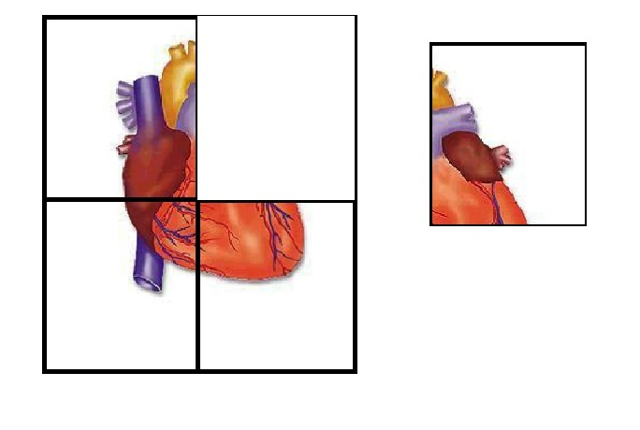

- Don’t eat cholesterol food.
- Exercise every day.
- Eat vegetables and fruits with every meal.
- Get enough sleep.
แบบประเมินทักษะการเขียน Activity 1(Writing)

ลำดับ | เกณฑ์การประเมิน  ชื่อ-สกุล | ประเด็น/คะแนน
ลำดับ | เกณฑ์การประเมิน  ชื่อ-สกุล | การสะกดคำถูกต้อง  (4) |  |  |  | โครงสร้างประโยคถูกต้อง  (4) |  |  |  | เนื้อหาถูกต้อง  (3) |  |  | รวม  คะแนน  (10)
 |  | 4 | 3 | 2 | 1 | 4 | 3 | 2 | 1 | 3 | 2 | 1 | 10

ลงชื่อ.......................................................ผู้ประเมิน

(..................................................................... )
วันที่.........เดือน...........................พ.ศ............

เกณฑ์การประเมิน
7 – 10 คะแนน ดีมาก
5 – 6 คะแนน ดี
3 – 4 คะแนน ปานกลาง
1 – 2 คะแนน พอใช้
เกณฑ์การให้คะแนนทักษะการเขียน ( 9 คะแนน)
- โครงสร้างไวยากรณ์ ( 3 คะแนน)
- คะแนน หมายถึง ไวยากรณ์/การสะกดคำ/เครื่องหมายต่างๆ ถูกต้องทุกประโยค
- คะแนน หมายถึง ไวยากรณ์/การสะกดคำ/เครื่องหมายต่างๆ ผิดเป็นบางแห่ง
- คะแนน หมายถึง มีที่ผิดมากในเรื่องไวยากรณ์/การสะกดคำ และเครื่องหมายต่างๆ
- การใช้ภาษา ( 3 คะแนน)
3 คะแนน หมายถึง ใช้คำสละสลวย เล่าเรื่องตรงประเด็น
2 คะแนน หมายถึง ใช้คำสละสลวยเป็นบางตอน แต่สามารถเล่าเรื่องได้ตรงประเด็น
1 คะแนน หมายถึง เล่าเรื่องไม่ตรงประเด็นและใช้คำศัพท์ผิดความหมายที่ต้องการสื่อ
ค. เนื้อหาถูกต้อง ( 3 คะแนน)
3 คะแนน หมายถึง เนื้อหาถูกต้อง ทำให้เรื่องสื่อได้อย่างชัดเจน
2 คะแนน หมายถึง เนื้อหาบางตอนไม่ถูกต้องแต่ยังสื่อสารเป็นที่เข้าใจ
1 คะแนน หมายถึง เนื้อหาขาดตอนทำให้สื่อสารไม่น่าสนใจ
แบบประเมินทักษะการเขียน Activity 2(Writing)

ลำดับ | เกณฑ์การประเมิน  ชื่อ-สกุล | ประเด็น/คะแนน
ลำดับ | เกณฑ์การประเมิน  ชื่อ-สกุล | การสะกดคำถูกต้อง  (4) |  |  |  | โครงสร้างประโยคถูกต้อง  (4) |  |  |  | เนื้อหาถูกต้อง  (3) |  |  | รวม  คะแนน  (10)
 |  | 4 | 3 | 2 | 1 | 4 | 3 | 2 | 1 | 3 | 2 | 1 | 10

ลงชื่อ.......................................................ผู้ประเมิน

(..................................................................... )
วันที่.........เดือน...........................พ.ศ. ...........

เกณฑ์การประเมิน
7 – 10 คะแนน ดีมาก
5 – 6 คะแนน ดี
3 – 4 คะแนน ปานกลาง
1 – 2 คะแนน พอใช้
เกณฑ์การให้คะแนนทักษะการเขียน ( 9 คะแนน)
- โครงสร้างไวยากรณ์ ( 3 คะแนน)
- คะแนน หมายถึง ไวยากรณ์/การสะกดคำ/เครื่องหมายต่างๆ ถูกต้องทุกประโยค
- คะแนน หมายถึง ไวยากรณ์/การสะกดคำ/เครื่องหมายต่างๆ ผิดเป็นบางแห่ง
- คะแนน หมายถึง มีที่ผิดมากในเรื่องไวยากรณ์/การสะกดคำ และเครื่องหมายต่างๆ
- การใช้ภาษา ( 3 คะแนน)
3 คะแนน หมายถึง ใช้คำสละสลวย เล่าเรื่องตรงประเด็น
2 คะแนน หมายถึง ใช้คำสละสลวยเป็นบางตอน แต่สามารถเล่าเรื่องได้ตรงประเด็น
1 คะแนน หมายถึง เล่าเรื่องไม่ตรงประเด็นและใช้คำศัพท์ผิดความหมายที่ต้องการสื่อ
ค. เนื้อหาถูกต้อง ( 3 คะแนน)
3 คะแนน หมายถึง เนื้อหาถูกต้อง ทำให้เรื่องสื่อได้อย่างชัดเจน
2 คะแนน หมายถึง เนื้อหาบางตอนไม่ถูกต้องแต่ยังสื่อสารเป็นที่เข้าใจ
1 คะแนน หมายถึง เนื้อหาขาดตอนทำให้สื่อสารไม่น่าสนใจ
การวัดผลและประเมินผล 4 ทักษะ

กิจกรรมที่จะประเมิน | วิธีการประเมิน | เครื่องมือประเมิน
1. ทักษะการฟัง  Activity 1  Activity 2 | ครูตรวจสอบความถูกต้องของคำตอบและให้คะแนน  ครูตรวจภาพวาดตรงกับเนื้อหา | -  -
2. ทักษะการอ่าน  Activity 1  Activity 2 | ครูตรวจสอบความถูกต้องของคำตอบและให้คะแนน  ครูสังเกตและประเมินผล | -  แบบประเมินทักษะการอ่าน
3. ทักษะการพูด  Activity 1  Activity 2 | ครูตรวจสอบความถูกต้องของคำตอบและให้คะแนน  ครูสังเกตและประเมินผล | -  แบบประเมินการแสดงบทบาทสมมติ
4. ทักษะเขียน  Activity 1  Activity 2 | ครูสังเกตและประเมินผล ครูสังเกตและประเมินผล | แบบประเมินทักษะการเขียน  แบบประเมินทักษะการเขียน

